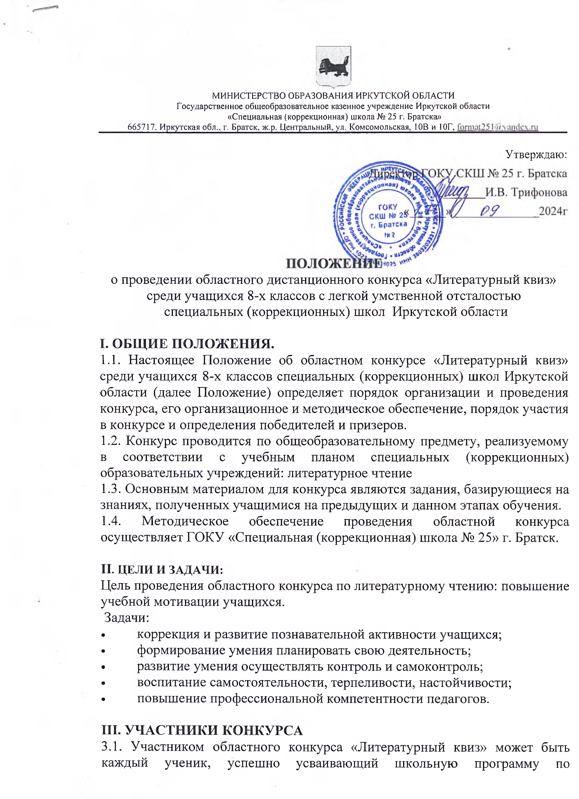

литературному чтению по программе для специальных (коррекционных) образовательных учреждений.

3.2. Участие в конкурсе является добровольным, осуществляется только с согласия учащегося, его родителей (законных представителей).

3.3. Для участия в конкурсе по литературному чтению приглашаются по 1 ученику от каждого класса.

3.4. Заявка на участие подаётся в оргкомитет по проведению областного конкурса не позднее 24.09. 2024 года (приложение 1).

Заявка отправляется на электронную почту: solnishko.30@mail.ru

**IV. СРОКИ И МЕСТО ПРОВЕДЕНИЯ.**

4.1. Областной конкурс по литературному чтению для учащихся 8-х классов проводится 25.09.2024 года в 10.00 ч. Время выполнения – 40 минут. Задания отправляются с 9.00-9.30ч. с электронной почты [format251@yandex.ru](mailto:format251@yandex.ru)

**V. ПОРЯДОК И УСЛОВИЯ ПРОВЕДНИЯ КОНКУРСА**

5.1 Положение о проведении конкурса отправляется на электронные адреса специальных (коррекционных) школ Иркутской области, результаты отправляются на эл. почту.

5.2. Выполненное задание конкурса сканируется и пересылается на электронную почту организатора 25.09.2024г. в течение дня.

5.3. Подведение итогов конкурса и размещение результатов на сайте школы

не позднее 08.10.2024г.

5.4. Электронные сертификаты и дипломы будут высланы на электронную почту, указанную в заявке, не позднее 15.10. 2024г.

5.5. По всем организационным вопросам обращаться к организатору: Васильевой Анастасиии Николаевне 89249950574

**VI. ФУНКЦИИ И СОСТАВ ЖЮРИ.**

6.1. В состав жюри входят учителя русского языка и литературного чтения ГОКУ СКШ №25 г. Братска.

6.2. Члены жюри проводят проверку выполнения заданий, определяют победителей.

**VII. ПОДВЕДЕНИЕ ИТОГОВ И НАГРАЖДЕНИЕ ПОБЕДИТЕЛЕЙ**

7.1. Победили и призёры определяются следующим образом:

- за каждое правильно выполненное задание начисляется по 2 балла;

- по наибольшему количеству баллов определяются победители и призёры.

7.2. По результатам конкурса определяются победители (1 место) и призеры (2, 3 место).

7.3.В случае, когда у участников, в качестве победителя (призера), оказывается одинаковое количество баллов, то все участники признаются победителями (призерами).

7.4.Победители и призёры награждаются грамотами. Участники конкурса – сертификатами.

7.5.Педагоги, подготовившие победителей и призёров областного конкурса, награждаются грамотами.

Приложение 1

Заявка на участие

в областном дистанционном конкурсе «Литературный квиз»

среди учащихся 8-х классов специальных (коррекционных) школ

Иркутской области

_____________________________________________

наименование образовательного учреждения

|  |  |  |
| --- | --- | --- |
| № | Ф.И. участника, класс | Ф.И. О. руководителя, должность |
|  |  |  |
|  |  |  |
|  |  |  |